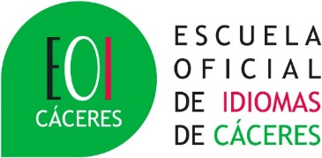 COMIENZO DE LAS CLASES DE LA MODALIDAD PRESENCIAL EN LAS AULAS ADSCRITAS A LA EOI DE CÁCERES

1 de octubre, jueves: grupos de MARTES/JUEVES de Presencialidad Total  5 de octubre, lunes: grupos de LUNES/MIÉRCOLES de Presencialidad Total y de Presencialidad Parcial (1º mitad del grupo)  6 de octubre, martes: grupos de MARTES/JUEVES DE Presencialidad Parcial (1º mitad del grupo) | 7 de octubre, miércoles: grupos de LUNES/MIÉRCOLES de Presencialidad Parcial (2ª mitad del grupo)  8 de octubre, jueves: grupos de MARTES/JUEVES DE Presencialidad Parcial (2ª mitad del grupo)

PRESENCIALIDAD TOTAL: cuando la presencia del grupo completo simultáneamente en el aula es viable, conforme al Protocolo de Contingencia de la EOI de Cáceres para el curso 2020-2021: el alumnado asistirá a clase de manera presencial con toda normalidad.
PRESENCIALIDAD PARCIAL: cuando la presencia del grupo completo simultáneamente en el aula no es viable, conforme al Protocolo de Contingencia de la EOI de Cáceres para el curso 2020-2021: el alumnado asistirá de manera presencial a 100’ de clase semanal, correspondientes a un único día lectivo, y deberá trabajar de forma telemática otros 100’. El profesor explicará el modo de trabajo con esta metodología.

EL 30 DE SEPTIEMBRE, DESDE LOS AYUNTAMIENTOS, SE COMUNICARÁ AL ALUMNADO QUÉ TIPO DE GRUPO ES EL SUYO Y QUÉ ALUMNOS/AS DEBEN VENIR A CADA SESIÓN. SE RUEGA ESTAR PENDIENTE.

